1. Текущий статус
Этапы 1–3 (разработка, интеграция, апробация) полностью завершены. Этап 4 выполнен на ~70%: морфологический анализатор интегрирован в пайплайн коррекции; осталось дообучить и подключить модель KazRoBERTa. Этапы 5–7 ещё не начаты.
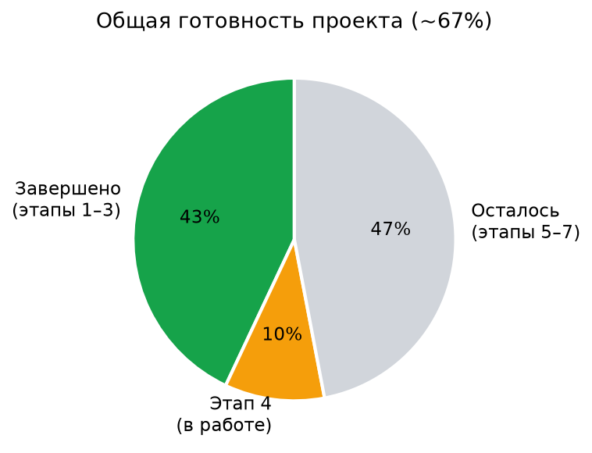
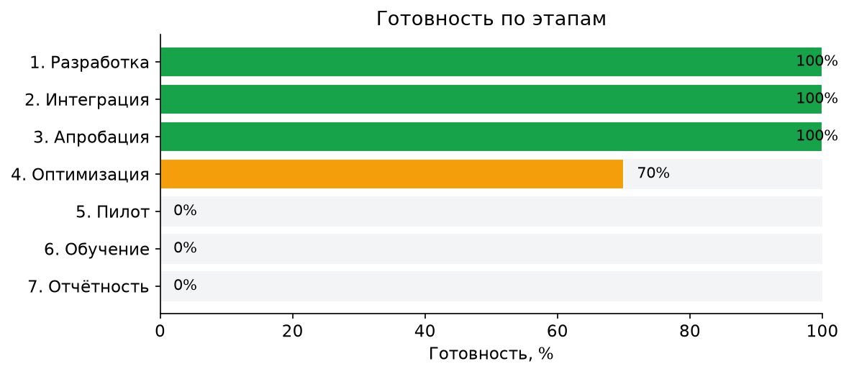
№ | Этап | Готовность | Комментарий
1 | Разработка | 100% | Full-stack: FastAPI + React/Vite
2 | Интеграция | 100% | Пайплайн, API, Docker
3 | Апробация | 100% | Тесты, фидбэк, метрики
4 | Оптимизация + интеграция ML/морфологии | 70% | Морфология ✅; KazRoBERTa — дообучение
5 | Запуск пилотной системы | 0% | Не начат
6 | Обучающие материалы | 0% | Не начат
7 | Итоговая отчётность | 0% | Не начат

2. Календарный план (Gantt)
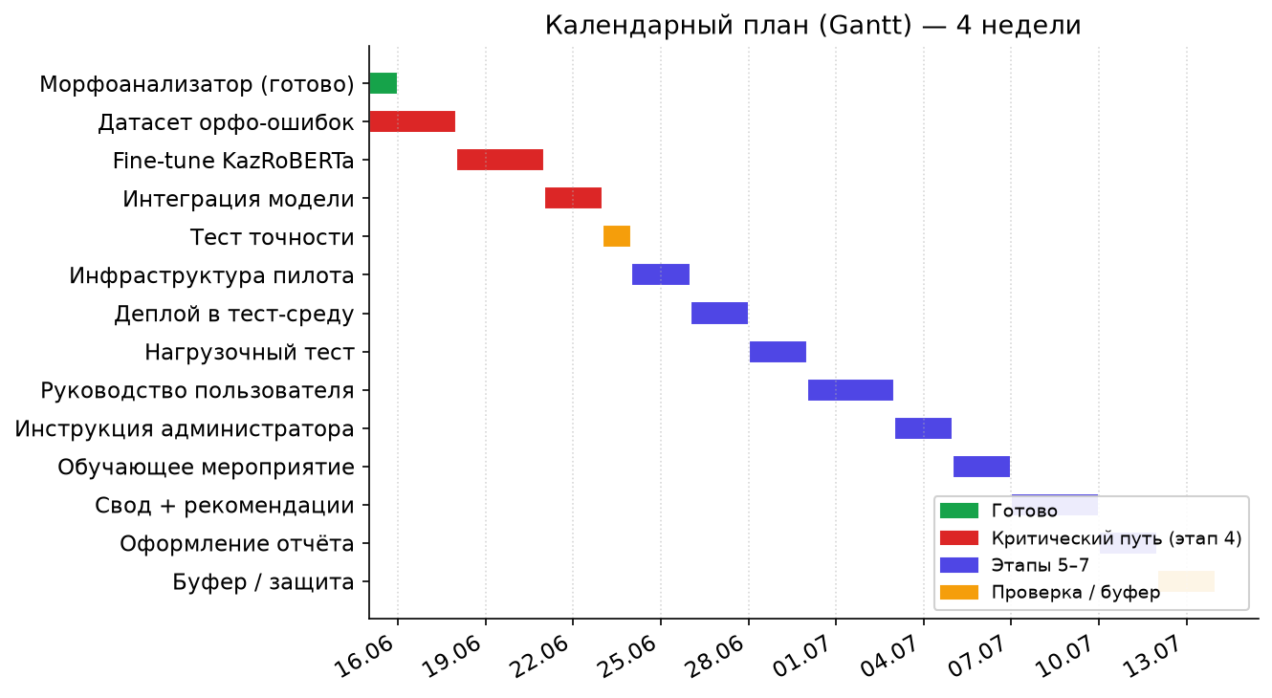
Неделя | Период | Этап | Ключевой результат
W1 | 15–21.06 | Этап 4 | Единый механизм ML + морфология
W2 | 22–28.06 | Этап 5 | Развёрнутый и нагруженный пилот
W3 | 29.06–05.07 | Этап 6 | Обучающие материалы + тренинг
W4 | 06–13.07 | Этап 7 | Итоговый отчёт + буфер

3. Критический путь
Критический путь проходит через этап 4: Сбор датасета → Fine-tune KazRoBERTa → Интеграция модели. Задержка на этом участке сдвигает весь проект. Пилот (этап 5) при необходимости запускается на гибриде «морфология + словарь» параллельно дообучению, чтобы не блокироваться.
Морфоанализатор ✅ → Датасет → Fine-tune → Интеграция модели → Единый механизм → Пилот → Обучение → Отчётность

4. Детализация задач

Неделя 1 — Этап 4 (ML + морфология)
- ✓ Подключить морфоанализатор в пайплайн (выполнено)
- Собрать/подготовить датасет орфо-ошибок KK (синтетика)
- Fine-tune KazRoBERTa под коррекцию
- Реализовать загрузку и инференс в TransformerModel
- Связать ML-кандидаты → морфо-валидация
- Замер точности до/после

Неделя 2 — Этап 5 (Пилот)
- Финализировать docker-compose, .env, healthcheck, логирование
- Развернуть в тестовой эксплуатационной среде
- Обеспечить доступ пользователей
- Нагрузочное тестирование (latency, throughput, стабильность)
- Зафиксировать метрики пилота

Неделя 3 — Этап 6 (Обучение)
- Руководство пользователя (UI, сценарии, скриншоты)
- Инструкция администратора (деплой, обновление модели)
- Описание функций + методичка внедрения
- Провести обучающее мероприятие (демо/презентация)

Неделя 4 — Этап 7 (Отчётность) + буфер
- Обобщить результаты реализации проекта
- Рекомендации по применению и масштабированию
- Оформить итоговую отчётную документацию
- Представить результаты
- Буфер на доработки по замечаниям

5. Матрица рисков
Риск | Вероятность | Влияние | Митигация
Нет датасета для fine-tune | Высокая | Высокое | Синтетическая генерация ошибок из чистого корпуса
Fine-tune не успевает в срок | Средняя | Высокое | Пилот на гибриде, модель догнать параллельно
KazRoBERTa тяжёл для CPU | Средняя | Среднее | ONNX-экспорт / квантизация, кэширование
Нестабильность под нагрузкой | Низкая | Среднее | Нагрузочный тест на неделе 2
Замечания на защите | Средняя | Низкое | 2-дневный буфер в конце

6. Контрольные точки
Веха | Дата | Содержание
M0 | 15.06 | Морфология интегрирована (выполнено)
M1 | 21.06 | KazRoBERTa дообучена и подключена — этап 4 закрыт
M2 | 28.06 | Пилот развёрнут и протестирован — этап 5
M3 | 05.07 | Обучающие материалы готовы, тренинг проведён — этап 6
M4 | 13.07 | Итоговый отчёт сдан — проект завершён

